|  |  |
| --- | --- |
| **Họ và Tên:** | Lê Nguyên Khang |
| **Mã Sinh Viên:** | 21IT494 |
| **Lớp Sinh Hoạt** | 21SE5 |
| **Lớp Học Phần:** | Phát triển ứng dụng di động đa nền tảng (7) |

**BÁO CÁO KIỂM TRA GIỮA KỲ**

1. **Những nội dung đã hoàn thành:**

* Xây dựng giao diện cơ bản bao gồm form nhập liệu, nút thêm sản phẩm, danh sách sản phẩm cùng với nút sửa và xóa
* Kết nối với firebase thành công
* Chức năng thêm, sửa, xóa
* Hiển thị danh sách sản phẩm bao gồm Tên sản phẩm, loại, giá tương ứng với dữ liệu trên firebase

1. **Các bước thực hiện:**

**Bước 1: Tạo một project flutter trên Visual Studio:** baithigiuaki

**Bước 2: Thực hiện kết nối firebase**

* Đăng nhập vào firebase
* Tạo một Project mới trên firebase: baithigiuaki
  + Nhấn “ create a project”
  + Đặt tên cho project (baithigiuaki) => nhấn “continue” => nhấn “create project”
* Thêm Firebase cho project:
  + Trên firebase, chọn biểu tượng flutter
  + Thực hiện theo chỉ dẫn:
    - Cài đặt Firebase CLI (đã cài trước đó)
    - Cài đặt Flutter SDK (đã cài trước đó)
    - Tạo project (đã tạo)
    - Chạy 2 dòng lệnh sau trên terminal:

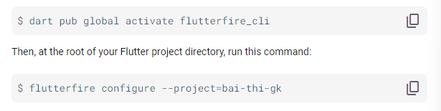

* Chạy dòng lệnh sau để cài đặt firebase_core plugin:

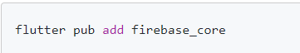

* Import package trong file main.dart:



* Thay đổi hàm main() :

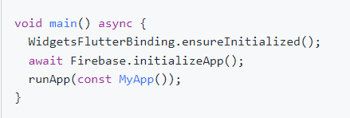

**Bước 3: Tạo cơ sở dữ liệu trên firebase**

* Trên firebase console, chọn Build -> firestore database
* Tạo một bảng dữ liệu tên “sanpham” bao gồm các thuộc tính “TenSP”, “Gia”, “Loai”

**Bước 4: Tạo giao diện**

* Tại file main.dart:
  + MaterialApp: Tạo widget chính của ứng dụng, bao gồm tiêu đề, thêm và trang chính
    - ThemeData: định nghĩa kiểu dáng, màu sắc cho các button, TextFormField,..
    - Home: gọi class Home_Screen làm trang chính cho ứng dụng
* Tạo một class HomeScreen là một Widget ở trạng thái Stateful, đây là nơi chứa giao diện của ứng dụng
  + Tạo một Scaffold bao gồm AppBar, body
    - appBar: Hiển thị tiêu đề
    - body:
      * chứa form nhập liệu: sử dụng TextFormField để làm input nhập các giá trị đầu vào
      * button Thêm sản phẩm
      * sử dụng ListView để hiển thị danh sách sản phẩm: trong listView sẽ chia thành 3 cột:
        + Cột thứ nhất: chiếm 1/5 chiều rộng listview, để hiển thị hình ảnh
        + Cột thứ hai: chiếm 3/5 chiều rộng listview, để hiển thị các thông tin sản phẩm
        + Cột thứ ba: chiếm 1/5 chiều rộng litsview, chứa 2 IconButton là edit và delete

**Bước 5: Thêm chức năng cho ứng dụng**

* Thêm chức năng Thêm sản phẩm
* Thêm chức năng xóa sản phẩm
* Thêm chức năng edit sản phẩm:
  + Tạo một showDialog để hiển thị form edit sản phẩm
  + Tạo nút Cancel và Update
  + Thêm action cho nút Update